2027 TikTok Design 图像美学评测
Part 3 评分依据与设计判断
我先看画面的第一落点，再看构图、光色和细节能否把这个意图延续下去。人物图看情绪与关系，静物看体积和材质，风景看空间与节奏；维度保持一致，观察重点跟着画面走。

我的评分标准
维度 | 权重 | 观察重点
结构与细节 | 30% | 看人物、物件、接触和空间关系是否可信。重点检查视觉中心，不能用边角细节掩盖主体问题。
意图与情绪 | 25% | 看第一眼能否理解主体和情境，情绪是否由表情、动作、环境共同建立，而非只靠滤镜。
构图与层级 | 25% | 看视线如何进入、停留和离开，主次是否清楚，留白与密度是否服务表达。
光色与材质 | 20% | 看光源、色彩和材质是否自洽，亮部是否有节制，暗部是否保留必要信息。
四个维度分别按1—5分记录，以30%、25%、25%、20%加权，四舍五入为总分。同分时保留加权值供排序参考，再比较主体问题的严重程度。若主体存在明确、严重的结构错误，且已妨碍理解，最高不超过2分；模糊或遮挡处不直接判错。

分值对应的完成度
分数 | 总体标准
5分 | 可作为优秀样本。表达完整，视觉中心和细节经得起观看，仅需可选的局部精修。
4分 | 整体成熟。主体成立，有少量局部问题，修复不需要改变画面方向。
3分 | 方向成立但需调整。有明确优点，但主体层级、细节或空间关系需要实质修改。
2分 | 主要问题影响理解。核心关系不清或明显失真，不能只靠调色和局部修补解决。
1分 | 当前不可用。主体或表达存在严重错误，需要重新生成或重新设计。

图像评测 01 至 04
图片保留题目编号。总分由同一组权重得出；判断以画面中能观察到的内容为依据。
图片编号 | 总分 | 核心判断依据 | 优点 | 问题
01  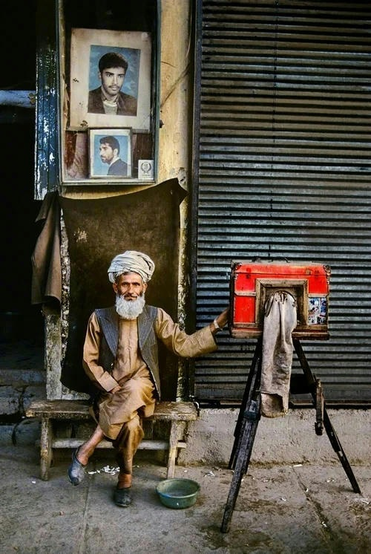 | 5 | 这张成立在人物、工具与环境的关系。视线从老人面部转向红色箱式相机，再被墙上样片带回人物；不靠说明，也能读到他的职业与生活状态。 | 红色机箱在灰褐环境里形成精准的视觉落点。木凳磨损、衣料和墙面的质感各不相同，旧而不脏，细节有叙事作用。 | 右侧卷帘门面积较大，横向纹理略抢。可轻压局部对比或裁去少量右缘，让人物更集中；属于精修，不影响整体成立。
02  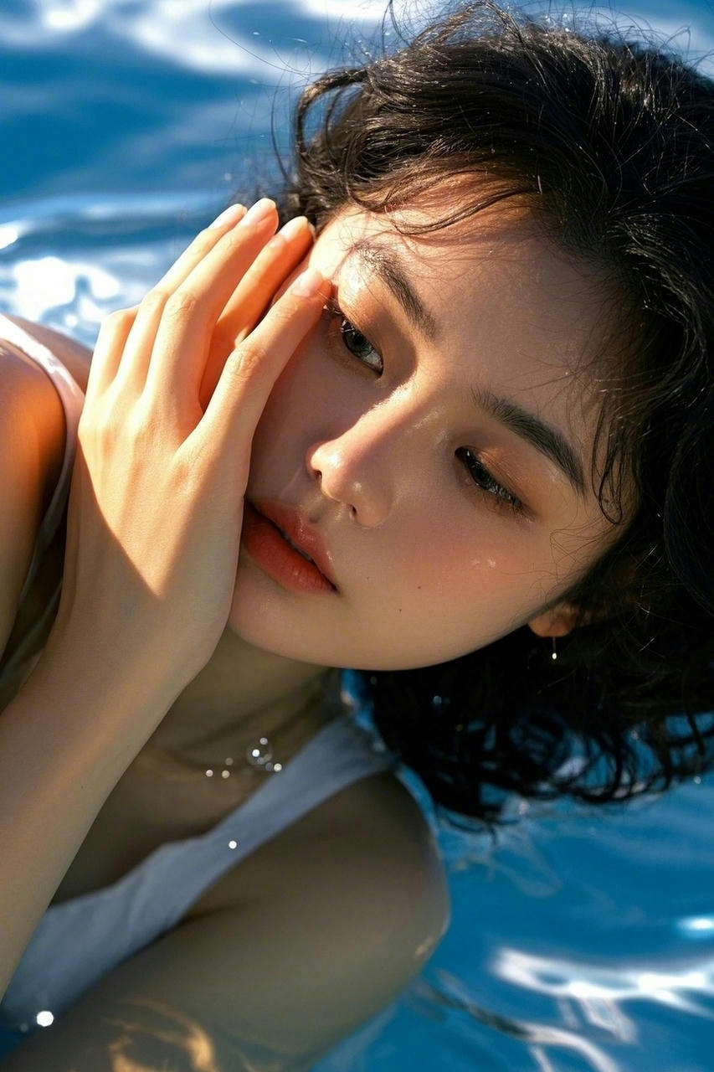 | 4 | 头部和手臂形成斜向构图，脸颊的暖光与钴蓝水面相互衬托。手掌既遮挡又引导视线，人物的亲近感主要来自眼神和贴近镜头的距离。 | 面部受光有清楚的明暗转折，水面反光让画面有流动感。湿发、肩部与水之间保留了层次，色温关系舒服。 | 靠近额头的指尖分界偏软，手指贴脸的位置缺少清楚的接触感。水面几处高亮也接近面部亮度，可收敛亮斑并细修手部轮廓。
03  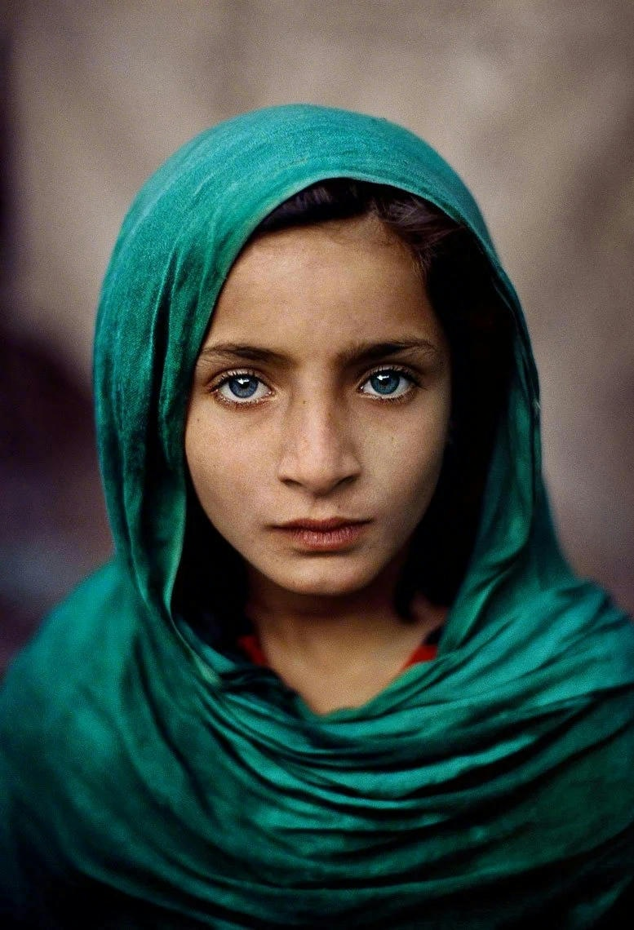 | 4 | 正面、近乎对称的构图把注意力牢牢留在双眼。绿色头巾包住面部，褶皱向下展开；背景退后，人物的坚定感非常直接。 | 眼睛、眉弓与嘴角一起形成情绪，而非只靠眼神锐化。头巾的冷绿与肤色互相衬托，轮廓、背景虚化和用光一致。 | 眼部锐度明显高于双颊与鼻翼，皮肤局部过于均匀。减弱眼睛的单独锐化，补回细微肤质，会比继续增加对比更自然。
04  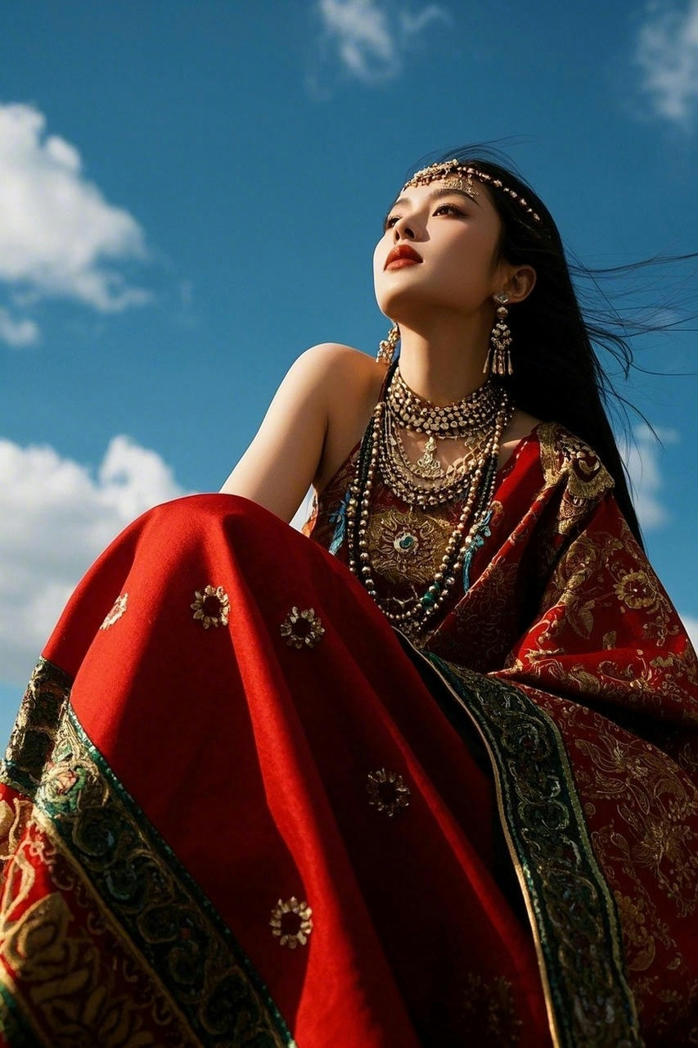 | 4 | 低机位让红裙在前景形成有分量的体块，蓝天则留出呼吸。红、蓝、金的对照明确，视角和服装一起建立了时装画面的气势。 | 裙褶的受光能读出布料体积，金色刺绣、首饰和发丝也有不同质感。侧脸处保留了干净的轮廓，与前景裙褶形成疏密对照。 | 胸前首饰的亮点较密，容易分散面部与服装之间的主次。可压低一部分金属高光，让亮点集中在一至两处，服装的重点会更明确。

图像评测 05 至 08
图片保留题目编号。总分由同一组权重得出；判断以画面中能观察到的内容为依据。
图片编号 | 总分 | 核心判断依据 | 优点 | 问题
05  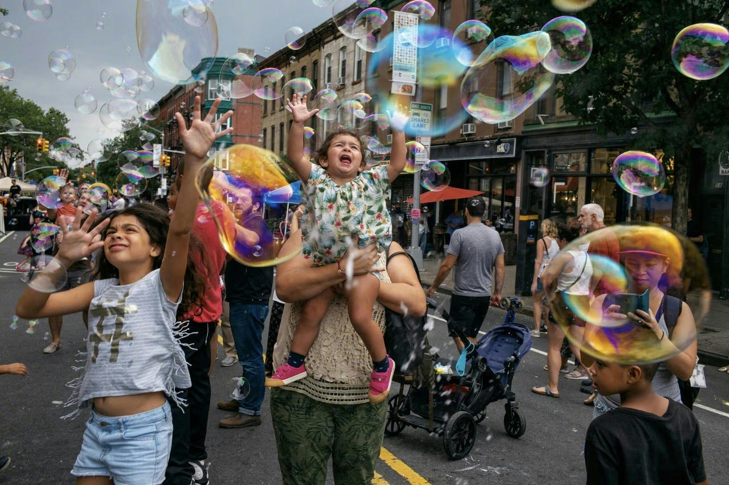 | 5 | 孩子张开的嘴、举起的双臂和周围人的动作指向同一件事。大小不同的泡泡从前景延伸到街道深处，热闹不是背景堆砌，而是参与了情绪。 | 决定性瞬间抓得好，人物表情有感染力。泡泡的透明与虹彩没有完全遮住环境，冷暖和运动方向也把散落的人群连了起来。 | 孩子下方的成人与后排路人局部叠压，右侧大泡泡也盖住了一张脸。可在这些位置轻做分离，不必清空人群；拥挤感本就是现场的一部分。
06  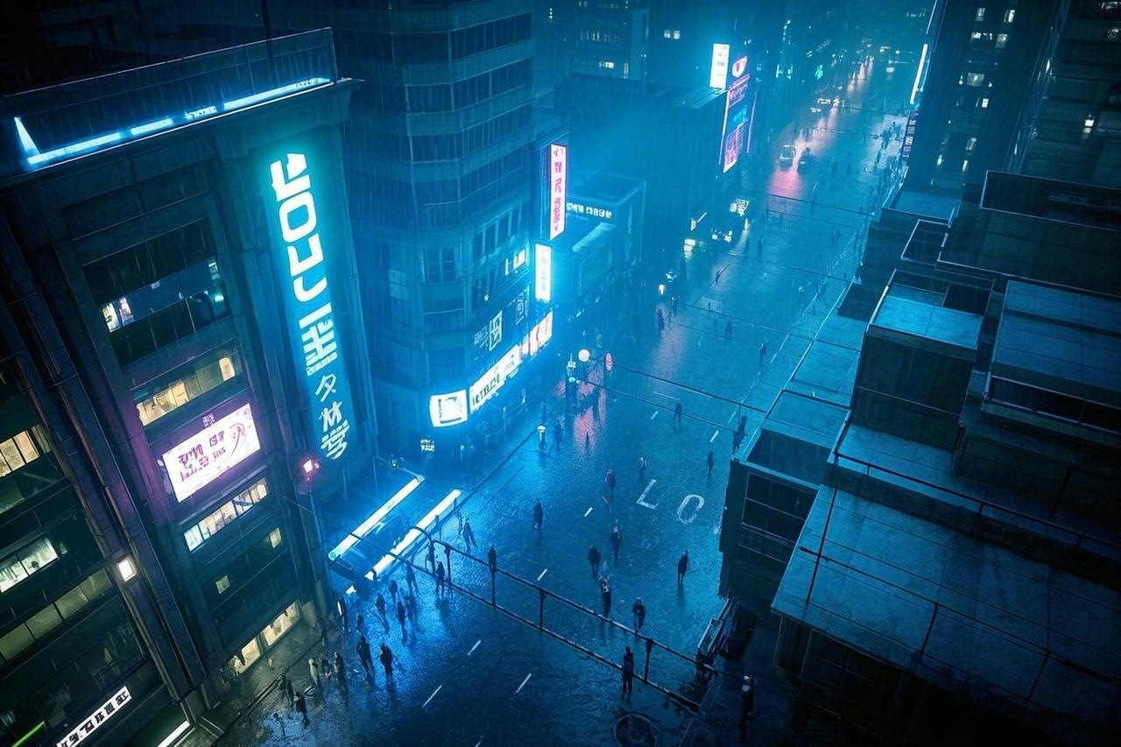 | 3 | 俯视角和倾斜街道建立纵深，蓝色霓虹经湿地反射铺开，雨夜感明确。但几块招牌都很亮，视线在建筑之间来回跳，缺少稳定停留点。 | 远近空气透视成立，前景楼体的暗面与街道亮面有层次。湿地反射、雨雾和青蓝色调共同维持了场景氛围。 | 主要招牌的字形难连贯辨认，街面小人的姿态区分不足。若用于真实城市叙事，要核查文字并拉开人群轮廓；同时保留一块主要发光招牌即可。
07  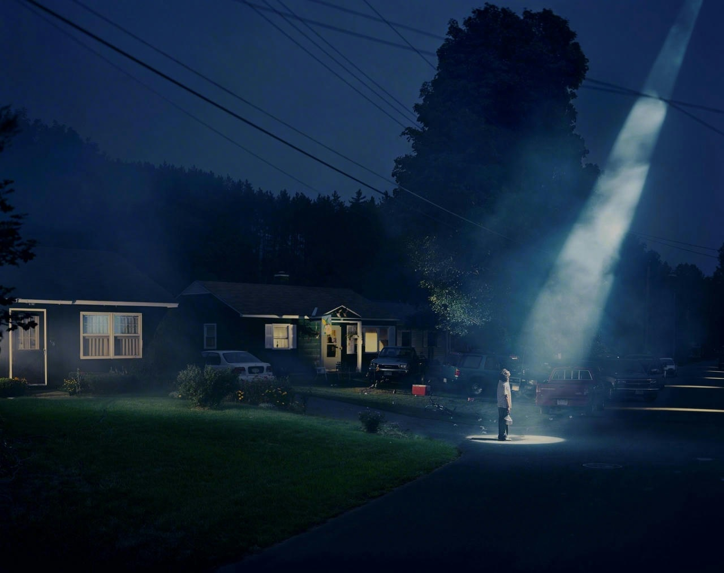 | 4 | 大面积暗场把一束斜光变成叙事中心，人物很小，却因地面光斑被立即看见。住宅、树影和电线使异常的光有了日常环境作对照。 | 光束在雾中有体积，冷色夜景与窗内暖光相互支撑。人物的尺度和留白让画面有悬念，不需要解释光来自哪里才成立。 | 地面光斑边缘偏整齐，人物下肢的细节较弱。可让受光边缘随路面起伏稍作变化，并增加少量人物中间调，避免成为剪贴式轮廓。
08   | 4 | 前景树木、中景湖面和远山的层次清楚，逆光树梢与湖面倒影构成呼应。两岸树木围住湖心，日光与山脊把视线引向远处。 | 冷暖分区自然，雾带把两岸分开，树木的纵向节奏也让湖面有了边框。画面明快，空间关系完整。 | 左侧日光和树梢的高亮略挤在一起，部分亮部细节偏满。可压低高光、拉开中景层次；若需要更鲜明的记忆点，可通过机位强化一段树影或湖岸轮廓。

图像评测 09 至 12
图片保留题目编号。总分由同一组权重得出；判断以画面中能观察到的内容为依据。
图片编号 | 总分 | 核心判断依据 | 优点 | 问题
09  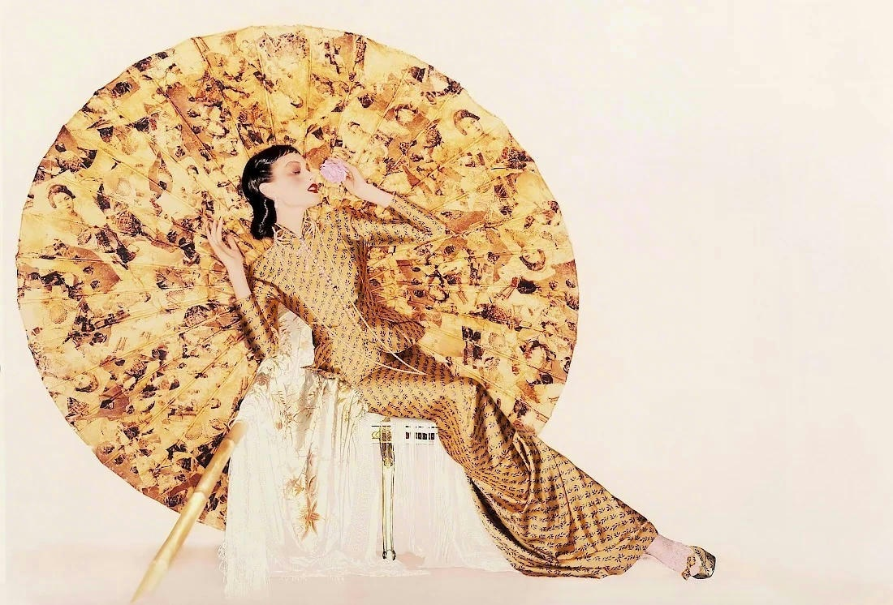 | 3 | 人物服装与圆伞共享密集的金色纹样，整体风格鲜明，却也使腰线、手臂与道具边界互相吞没。第一眼记住了图案，人物的姿态反而需要寻找。 | 大圆与斜向身体形成有趣的几何关系，金色和米白色统一，人物姿态有延展性。圆伞上的人像纹样带来复古拼贴感，也与服装的装饰性相呼应。 | 肩旁手部、腰部和右端脚尖的轮廓不够清楚，同质纹样削弱了身体关系。应先减掉靠近人物轮廓的一部分纹样，再调整局部遮挡，单靠调色无法解决。
10  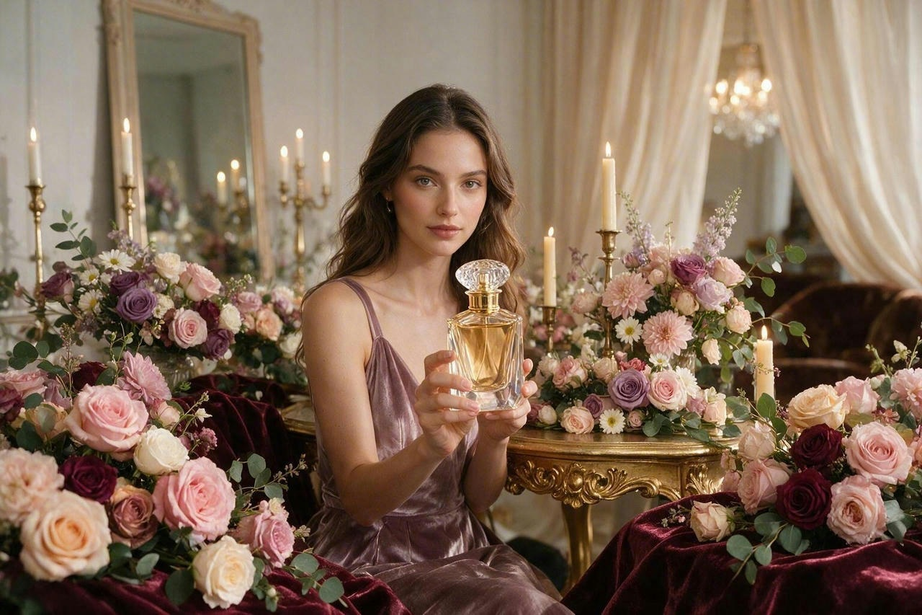 | 3 | 花艺、烛台、人物与香水瓶共同建立了丰盛的室内氛围，但几乎都处在相近的亮度和细节密度里。若作为香氛主视觉，产品还没有成为第一落点。 | 粉紫花材、缎面服装和金色器物的配色连贯，柔光也符合亲密、精致的情绪。空间陈设和人物关系基本成立。 | 握瓶手指与透明瓶身的边界不够利落，瓶体又被花材的高频细节包围。优先清理手部接触、压暗瓶后背景，并减少紧贴瓶身的花朵，而非继续加装饰。
11  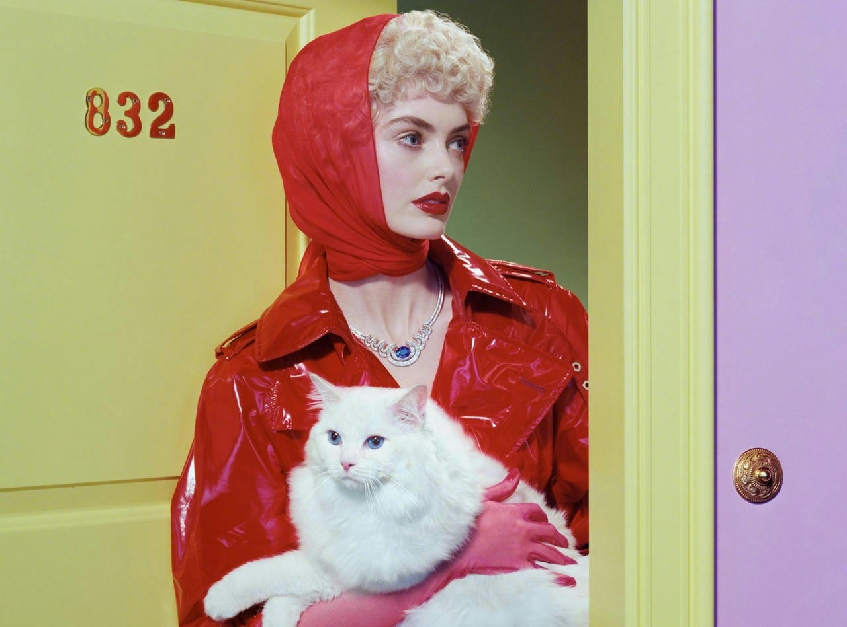 | 4 | 红衣、黄绿色门和右侧紫色门框形成大胆但清楚的色块关系。人物的侧向视线与白猫的正面姿态错开，画面既有时装感，也有一点戏剧性。 | 漆皮、丝巾和猫毛的质感有区别，白猫是红色主体中有效的亮点。门牌和门框提供了具体场景，色彩有设计感而不只靠饱和度。 | 猫前爪与手套相接的区域边界较软，白毛高光略挤。可在接触处补一点阴影、收回毛发亮部，保留猫柔软的感觉。
12  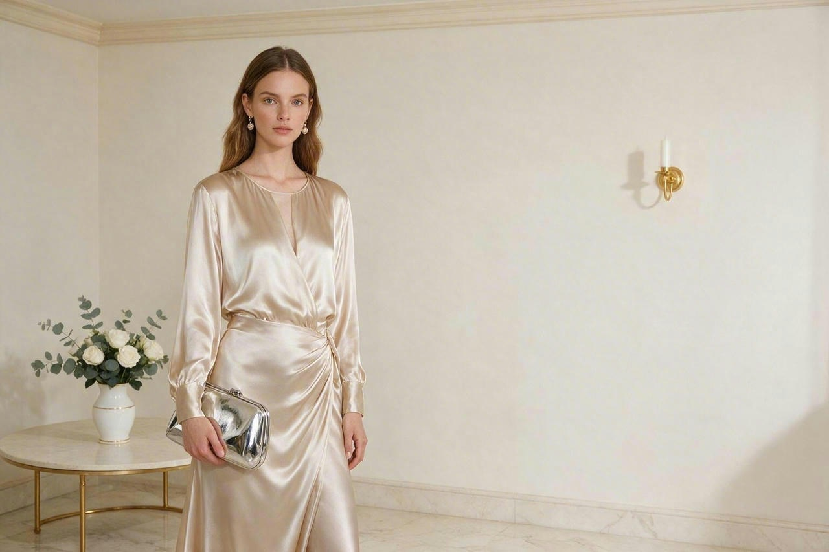 | 4 | 人物靠左，右侧白墙形成大块安静的留白，服装的流动褶皱因此更容易被看到。留白适合承接标题或文案，也让整体节奏保持从容。 | 香槟色缎面与银色手包有材质对照，背景干净，花瓶和壁灯的尺度克制。用光柔和，适合以服装为主体的画面。 | 肩肘与拿包的姿态稍僵，腰部和袖口褶皱的走向较碎。可简化局部褶线并让手腕更放松；若不承载文案，右侧可适度收窄。

图像评测 13 至 16
图片保留题目编号。总分由同一组权重得出；判断以画面中能观察到的内容为依据。
图片编号 | 总分 | 核心判断依据 | 优点 | 问题
13  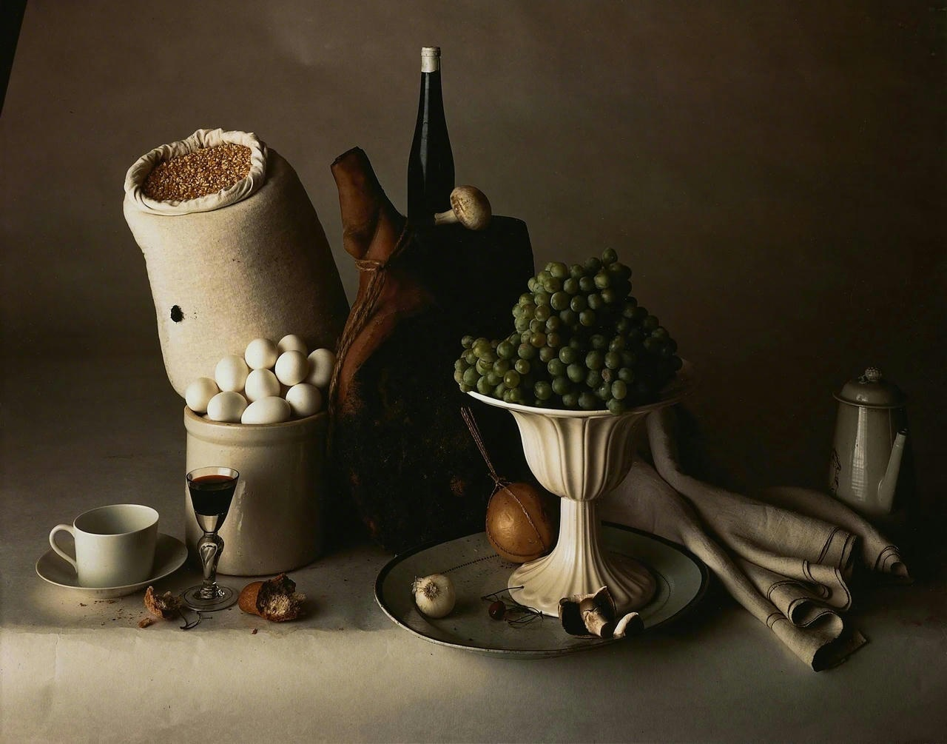 | 4 | 谷物袋、器皿和葡萄形成高低错落的三角组织，侧光依次带出粗布、陶器、玻璃和果实。低调的明度把注意力留在体积、边缘光和物件的时间感上。 | 材质差异表现细致，布褶和葡萄的明暗过渡有重量。背景退得安静，前景小物件也没有破坏整体节奏。 | 中央深色器物与后方酒瓶的暗面局部合并，轮廓需要多看一眼。只需提一点局部中间调或边缘反光，不宜整体提亮破坏暗调关系。
14  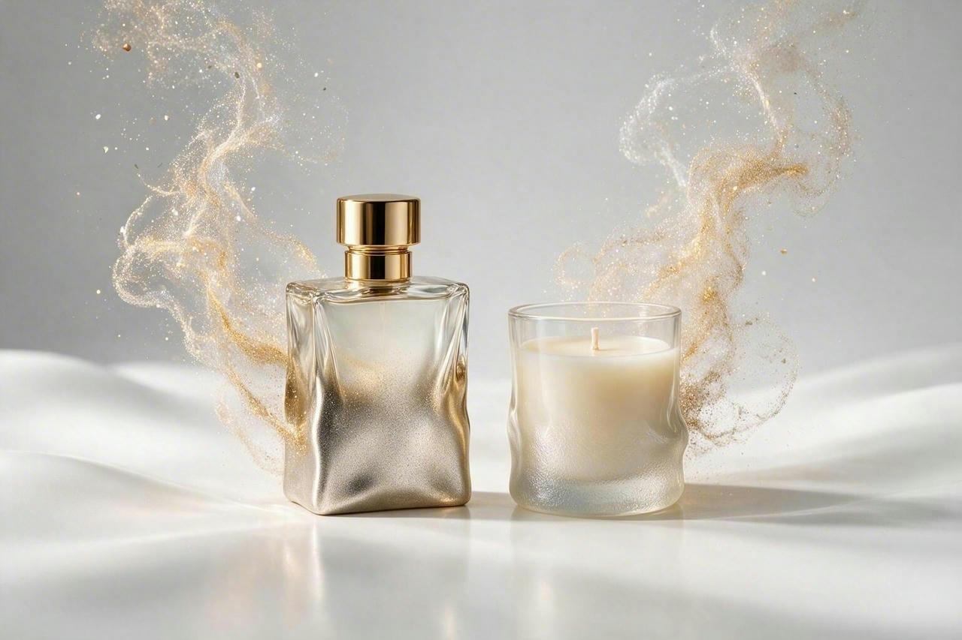 | 3 | 瓶与蜡烛的高低关系清楚，金色烟雾把香气转成了可见的运动线。但瓶体折面、透射和台面接触的信息不够一致，材质判断不够稳定。 | 灰白与浅金配色克制，光线方向基本统一。两侧烟雾向上回旋，能表达香气扩散；雕塑化瓶身与流动烟雾建立了造型上的呼应。 | 瓶体中央高光的转折偏碎，瓶底接触影较弱，金雾又贴近外轮廓。若目标是玻璃香水瓶，需明确透射与厚度，并减少贴着瓶身的金雾，让外轮廓先被清楚看见。
15  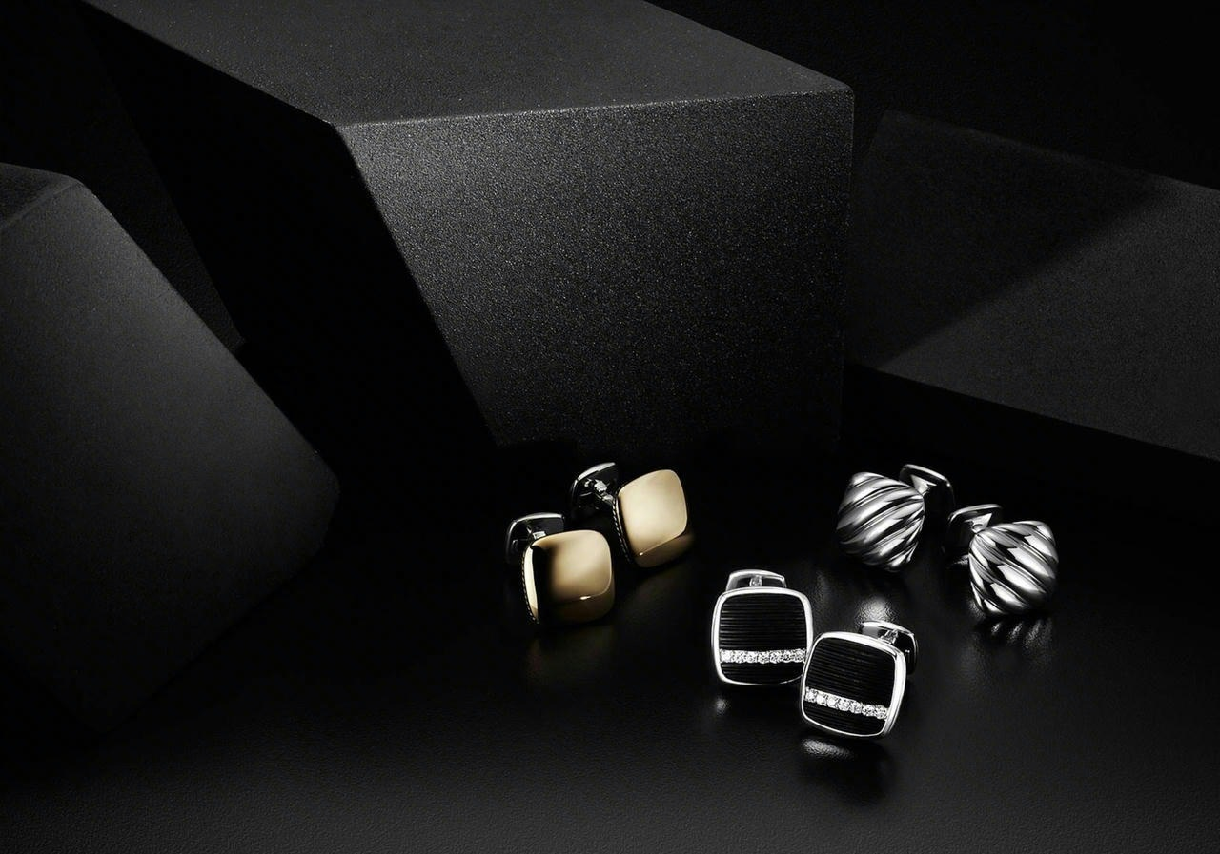 | 4 | 黑色台阶建立空间，三组袖扣依靠金、银与黑面的差别被区分出来。画面没有多余道具，基本把注意力留给了轮廓和表面工艺。 | 金属反光和磨砂台面的质感有对照，三组产品的朝向各异，能看到正面与侧面。暗背景使小件产品仍有清楚的边缘。 | 前排两枚黑面袖扣距离偏近，边框与细小装饰的对比略弱。可拉开间距、微调前排角度；上方大块暗面可用于品牌信息，否则可略裁。
16  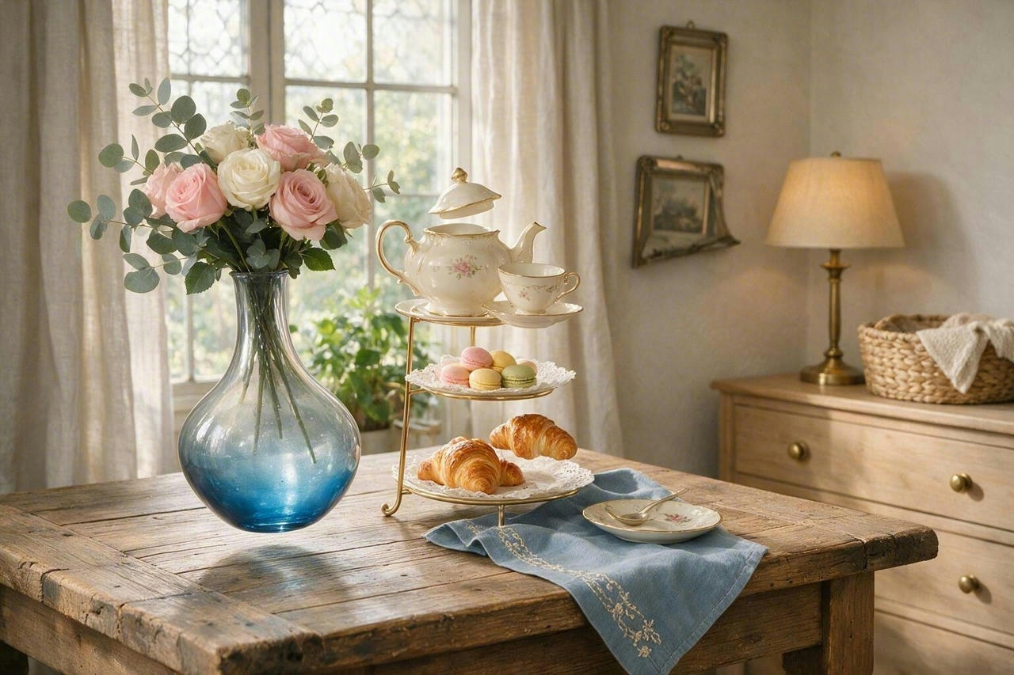 | 3 | 窗光、旧木桌和蓝色玻璃花瓶建立了舒服的生活感，但茶具上部的支撑关系与这种写实语境不一致，观看时容易从氛围转向追问物体怎么放稳。 | 花瓶的冷蓝与木桌、灯光的暖色互相平衡，窗外背景退得自然。点心架与桌布形成高低层次，生活细节丰富。 | 壶盖与壶口明显分离，旁侧茶杯的承托关系也不清楚。若是写实场景，应先修复摆放；若刻意表现漂浮，则需要其他视觉线索共同建立超现实设定。

图像评测 17 至 20
图片保留题目编号。总分由同一组权重得出；判断以画面中能观察到的内容为依据。
图片编号 | 总分 | 核心判断依据 | 优点 | 问题
17  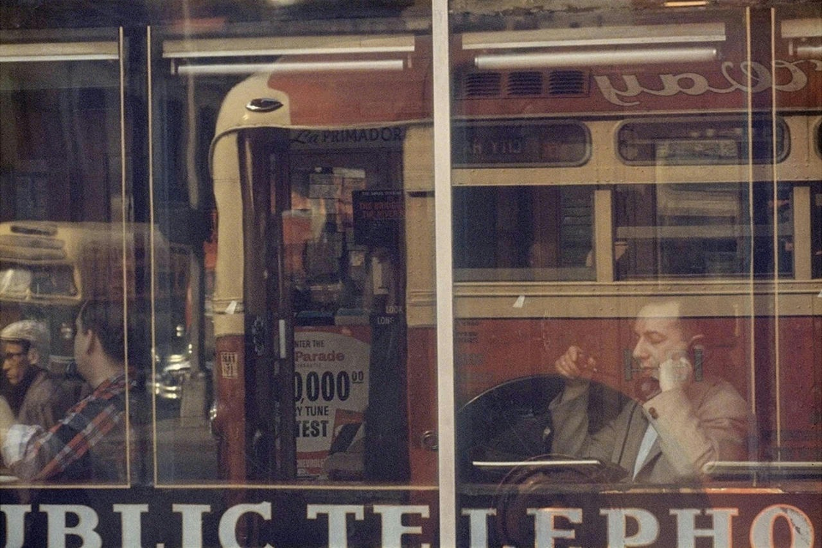 | 4 | 玻璃反射把巴士、街道与打电话的人叠在同一平面，人物的日常动作成为城市记忆的落点。层叠的车窗和人物形成了两重空间，像是在同一刻看见城市的内外。 | 低饱和暖色与颗粒感统一，窗框把复杂信息分成几段，前后层次仍可辨认。人物与文字残片共同提供了街头的生活气息。 | 人物面部和电话周围与巴士窗线重叠，关键动作需要辨认。可局部降低反射对比、保留脸和手的清楚程度，而非把所有叠影都去掉。
18  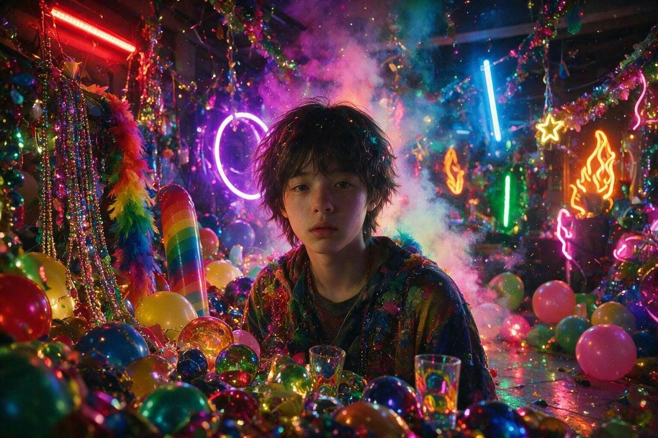 | 3 | 孩子安静的表情与四周过量的节庆装饰形成反差，画面有可读的情绪。但霓虹、烟雾和前景反光几乎同时到达最高强度，人物亮度不足以稳定承接视线。 | 中央构图和背后烟雾把孩子框出来，红、青、紫的光色方向明确。热闹环境与人物情绪之间的反差，给画面留下了一点压抑感和叙事余地。 | 前景玻璃杯口与装饰球的边界局部混在一起，侧后方灯带持续抢眼。应保留少数最有效的光源，压低前景亮斑，并略提面部中间调。
19  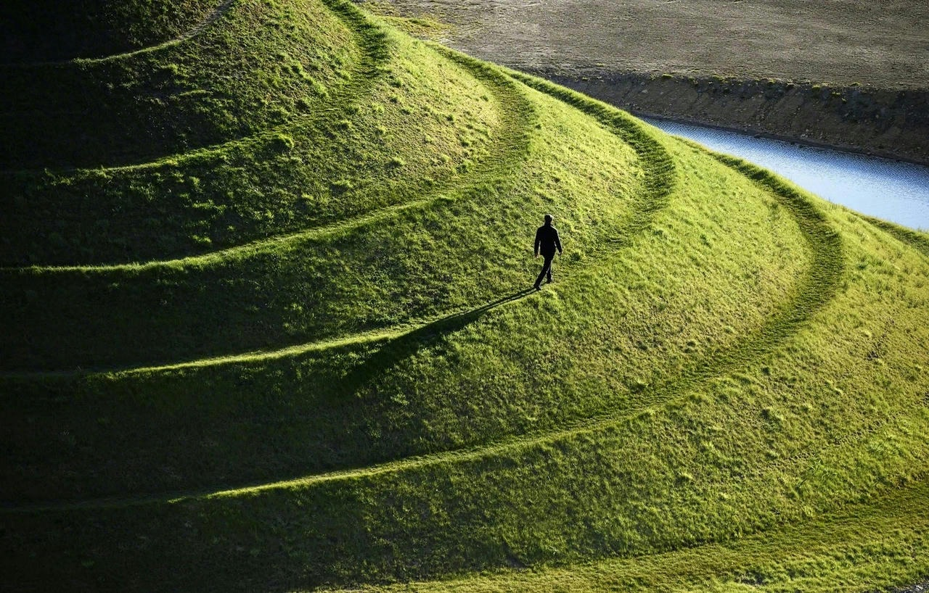 | 5 | 草坡曲线反复回旋，把视线带向一个很小的行人；他的影子又接入地形的弧线。人虽小，尺度和方向都明确，少量元素就建立了完整的空间。 | 斜光把地形的起伏和草地质感一起显出来，亮面、阴影与窄水带分工清楚。绿色有变化，留白和节奏让情绪保持安静。 | 右上裸地较亮，与草坡形成第二落点。可轻压其亮度或收窄边缘，但不必裁掉全部水带；水带仍在帮助说明地形与空间。
20  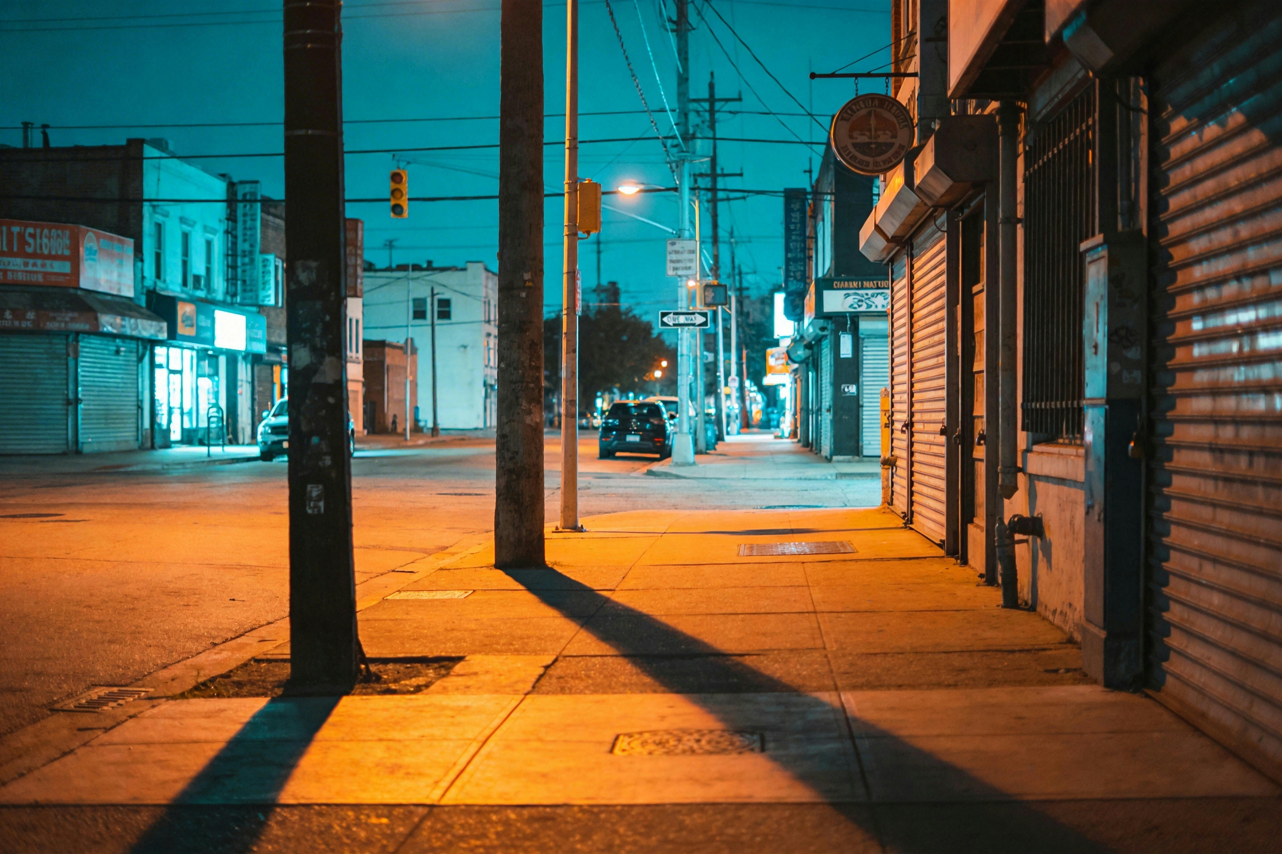 | 4 | 橙色路灯与青色远景建立了清楚的冷暖分区，电杆长影把前景引向街道深处。空旷的人行道让冷暖光的交界更清楚，也保留了夜街的停顿感。 | 路面、卷帘门和建筑立面有不同受光，透视线与电线延长了空间。近处暖、远处冷，景深主要由光色完成。 | 中轴附近的近景电杆较重，截断了一部分街道纵深。可稍移机位或裁切让开中心；招牌细字若承担真实地点信息，还需单独核查可读性。

排序与判断
同分不等于同一完成度。以下结合加权值、问题是否落在主体以及修复成本排序。

最佳三张
1 图01 街角照相师 5分 加权值4.80
信息最多，却没有散。老人、箱式相机、墙上样片和街巷细节互相印证，构图与叙事完成度最均衡。
2 图19 草坡上的行人 5分 加权值4.75
用最少的元素完成最清楚的视觉组织。草坡曲线、斜光和一个小人就建立了尺度、动势与安静的情绪。
3 图05 追泡泡的孩子 5分 加权值4.70
情绪感染力最直接。孩子的表情、上举的手臂和泡泡的运动把街道连成一个瞬间；局部叠压稍弱于前两张。

后三名与优先修正方向
1 图09 金色圆伞拼贴 3分 加权值2.65
同类金色纹样同时覆盖人物和圆伞，腰线、手臂与道具关系最难辨认。问题落在主体本身，调整幅度最大。
2 图10 花间香氛肖像 3分 加权值2.95
人物、花艺、烛台与瓶身都在争夺亮部。若作为香氛主视觉，需要重新建立产品层级，并处理握瓶处的边界。
3 图16 窗边下午茶 3分 加权值3.15
光色和生活气息已经成立，但壶盖、茶杯的承托关系削弱了写实场景的可信度。需先确定现实或漂浮的设定，再修结构。

我最看重什么
结构与细节占30%，不是要求所有画面都像摄影，而是要求作品自己的世界成立。超现实可以偏离物理常识，但要有一致的视觉线索；光色再漂亮，也不应替主体关系不清的问题兜底。意图与构图各占25%，决定画面是否值得停留；光色与材质占20%，负责把表达完成得更准确。
暗调、留白、拼贴与超现实表达按作品语境判断，不按偏好扣分；看不清处标记待核查。本组没有整幅不可用的明确错误，不刻意使用1分或2分。

